V LETU 2017 PRIHAJA SOZVOČJE PRIMORSKE

SOZVOČJE PRIMORSKE povezuje že uveljavljene in edinstvene kulturne in naravne znamenitosti z območij Cerknega, Idrije in Tolmina, z največjimi slovenskimi glasbeniki in poeti. Doživetje bodo obogatile še unikatne vizualne predstavitve.

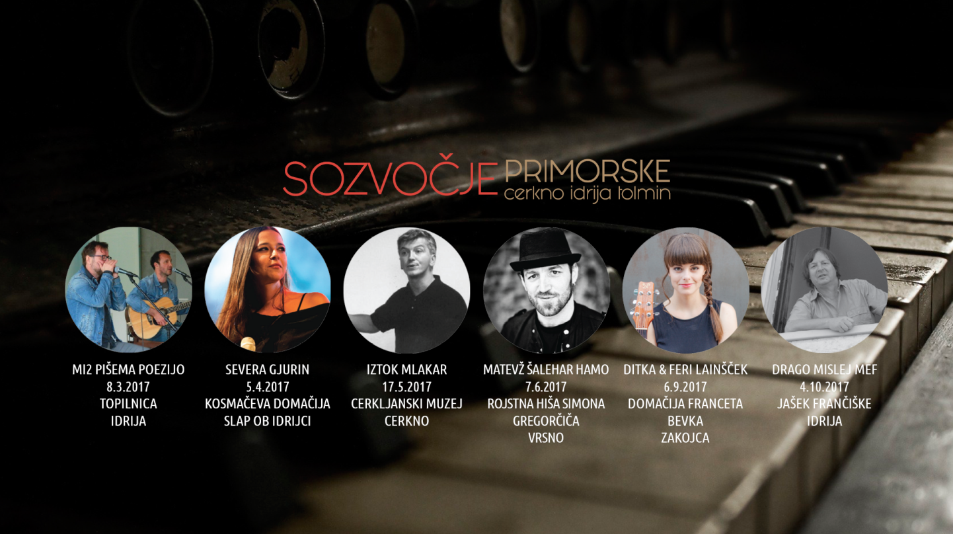

Cerkno, Idrija in Tolmin z okolico so bili vedno tesno povezani med sabo. Ne samo geografsko, ampak tudi preko zgodovine, prenosa znanj in - kulture. Glasba predstavlja pomemben del kulture. Združuje namreč ljudi istih navad, razmišljanj in občutij. V časih, ko hitimo iz dneva v dan, so trenutki, ki jih namenimo druženju, zato še toliko pomembnejši.

Dogodki, ki se bodo odvili v sklopu SOZVOČJA PRIMORSKE so:
MI2 PIŠEMA POEZIJO, Topilnica rudnika živega srebra, Idrija, 8. marec 2017
SEVERA GJURIN, Kosmačeva domačija, Slap ob Idrijci, 5. april 2017
IZTOK MLAKAR, Cerkljanski muzej, Cerkno, 17. maj 2017
MATEVŽ ŠALEHAR HAMO, Rojstna hiša Simona Gregorčiča, Vrsno, 7. junij 2017
DITKA & FERI LAINŠČEK, Domačija Franceta Bevka, Zakojca, 6. september 2017
DRAGO MISLEJ MEF, Jašek Frančiške, Idrija, 4. oktober 2017

SOZVOČJE PRIMORSKE na enem mestu združuje glasbenike, ki bodo stopili korak vstran od svojega rednega ustvarjanja in nastopanja ter poslušalce, ki si želijo drugačne glasbene izkušnje. SOZVOČJE PRIMORSKE pokaže unikatnost lokacij in objektov na drugačen način. V sozvočju zgodovine, glasbe, poezije in vizualizacije, bo namreč moč začutiti posebnost prostora in časa, iz katerega izhajajo.

Vstopnice so na voljo v spletni trgovini www.sozvocje.si, preko info@sozvocje.si in na 031 606 132.

SOZVOČJE PRIMORSKE se odvija na edinstvenih in prostorsko omejenih lokacijah, zato je tudi število vstopnic omejeno. Število ostalih vstopnic je različno od dogodka do dogodka, saj nekateri prostori ne omogočajo več kot 50 obiskovalcev. Svetujemo vam, da si vstopnice zagotovite že v predprodaji, saj ne zagotavljamo, da bodo vstopnice na voljo tudi na dan dogodka.

POVEŽI SE:
 sozvocje.si

Stiki z javnostmi: Matjaž Kosmač // 031 606132// pr@zarolaj.si

